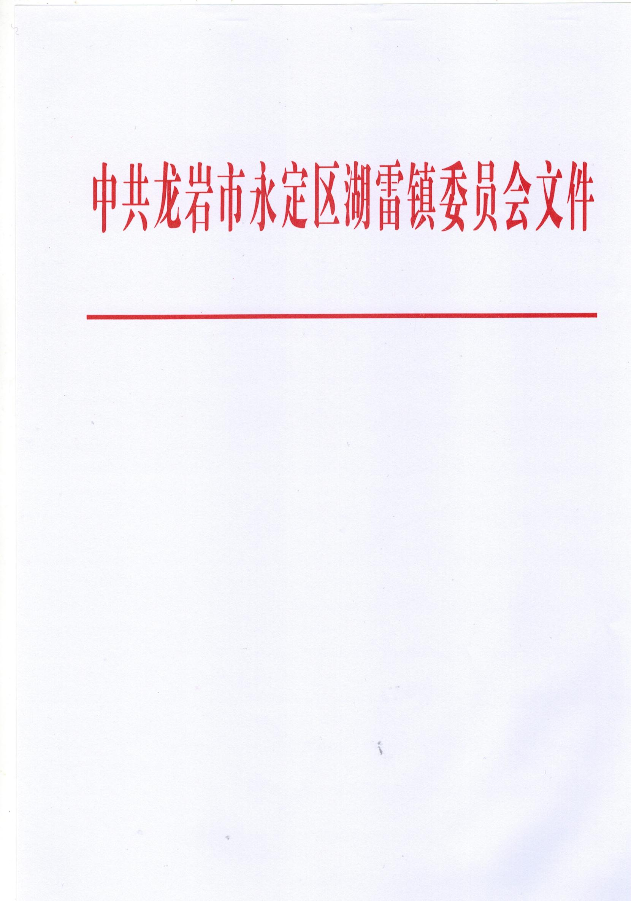

湖委〔2024〕49号 签发人：卢治文

关于2024年湖雷镇法治政府建设情况的报告

区委、区政府：
2024年，我镇在区委、区政府的正确领导下，坚持以习近平新时代中国特色社会主义思想为指导，认真学习贯彻党的二十大和二十届二中、三中全会精神、习近平法治思想和习近平总书记关于法治政府建设的重要指示精神，以法治政府建设目标为主要抓手，持续贯彻省、市、区《法治政府建设实施方案（2021-2025年）》《中共永定区委全面依法治区委员会2024年工作要点》等文件精神，认真组织、强化领导、明确责任、制定计划、狠抓落实，有效结合全镇经济社会发展，纵深推进法治政府建设。现将有关情况报告如下：
一、推进法治政府建设的主要举措及成效
（一）牢牢把握党的领导这个核心要义，进一步压实主体责任。一是高站位部署推进法治建设。镇党委、政府高度重视法治政府建设工作，坚持高位推动、系统部署、周密安排，统筹推进法治政府建设各项工作。成立了中共永定区湖雷镇委员会全面依法治镇委员会，坚持由主要领导亲自抓、分管领导具体抓、各部门齐参与，形成上下齐抓共管的良好工作格局。二是高标准推动党政主要负责人履法治之责。镇党政主要负责人切实履行推进法治政府建设第一责任人职责，经常性召开党委会（扩大）会议，带头学习贯彻上级有关法治政府建设工作的决策部署，定期听取有关法治政府建设工作的汇报，认真研究部署本镇法治政府建设工作，并纳入全镇发展总体规划和年度工作计划。对法治政府建设重要工作亲自部署、重大问题亲自过问、重点环节亲自督办。三是高效能推进依法行政考核。组织召开法治督察反馈意见整改会，推动整改措施落地，督促按时完成整改任务。将法治政府建设工作列入基层组织绩效考核和年度考核指标体系，与党建工作、经济社会工作同部署、同推进、同督促、同考核、同奖惩。
（二）牢牢抓住理论学习这个关键基础，进一步推动习近平法治思想深入人心。
一是聚焦“关键少数”带头学。将习近平法治思想作为领导干部应知应会首要内容，结合开展学习贯彻习近平新时代中国特色社会主义思想主题教育，将学习贯彻党的二十大、二十届二中、三中全会精神与习近平法治思想紧密结合。习近平法治思想及各类法律法规纳入党委理论学习中心组重点学习内容。党政主要领导带头宣讲，充分发挥了领导干部的头雁效应。二是培养“绝大多数”深入学。坚持干部理论学习会学法制度和干部学法考试制度，把宪法法律、党内法规及行政执法相关法律法规纳入党员干部培训的重要内容。通过依托福建干部网络学院网络专题培训班、参加区级部门组织的专题研讨班等形式，加深了对习近平法治思想深刻内涵的理解和吸收，提升行政执法队伍素质，规范执法行为，增强干部职工法治意识，强化法治思维。三是辐射“社会大众”广泛学。严格落实“谁执法谁普法”普法责任制，出台《2024年龙岩市永定区湖雷镇人民政府普法责任清单》。各站所以对应业务相关法律法规作为各自普法宣传重点内容，结合“四下基层 以学促干”行动、党的二十届三中全会宣传、综治走访、民法典宣传月等活动一并常态化开展宣传，通过“七进”的方式推动习近平法治思想向人民群众辐射，营造了良好的法治氛围。
（三）牢牢抓住法治政府这项主要工程，进一步强化依法行政。一是以科学民主决策夯实法治的根基。严格落实《龙岩市永定区人民政府重大行政决策程序实施办法》，按照法定权限，依法履行集体决策、征求意见等法定程序。重大决策议题研究充分听取法律顾问、司法所公职律师的法律意见。积极推动全镇27个村配备法律顾问，实现全覆盖，有效推进村级组织依法决策、依法办事，发挥起法律的规范、引导、保障作用。二是以依法备案审查垒砌法治的砖瓦。加大行政规范性文件备案审查力度，按照审查的环节和要求，及时向区人民政府备案行政规范性文件。坚持“立、改、废、释”原则，开展涉民营经济规范性文件专项清理工作，及时清除妨碍统一市场和公平竞争、不适应促进民营经济发展壮大的文件，依托政府网站信息公开专栏，集中公布本镇现行有效规范性文件3件，有效增强规范性文件工作的系统性、整体性、协同性、时效性。三是以公正文明执法铆实法治的高梁。出台《湖雷镇综合执法巡查工作实施方案》，深入推进“一支队伍管执法”工作。强化行政执法资格管理，鼓励45周岁以下干部“应考尽考”，现我镇持证人员达14名（其中综合执法编制3名）。严格落实行政执法公示、行政执法全过程记录和重大行政执法决定法制审核三项制度。开展行政执法案卷自查自评，以评促改，监督指导各执法人员规范行政执法卷宗，提升卷宗质量水平。组织开展行政执法业务培训2场，有效提升执法人员能力水平。强化“闽执法”平台推广与应用工作，完成证书申请、非税配置、执法人员账号注册激活、设备配备等工作。今年以来，共录入行政处罚、行政检查案件86件，制止违法行为15起，立案查处案件8件，均已办结，有效提升行政执法数字化水平。
（四）牢牢把握维护和谐稳定的主旋律，进一步促进公平正义。一是化解矛盾纠纷，筑牢维稳基准线。坚持和发展好新时代“枫桥经验”，定期组织人民调解员、“法律明白人”开展法律法规、调解技能实务培训，不断提升调解能力。持续开展矛盾纠纷大排查大化解工作，今年以来，共排查化解矛盾纠纷294件，调解成功率99.3%。荣获中共龙岩市委政法委员会授予的新时代“红土枫桥（客家）”十佳先进典型称号。二是畅通信访渠道，架好和谐沟通线。建立健全信访响应机制和事项处理机制，严格落实领导干部带头接访制度，坚持以解决群众的实际问题为出发点，认真及时处理群众来信来访，做到事事有交代，件件有回复。对于不合理诉求，坚持依法办事、依规办事，有效提高信访、投诉事项办结效率。三是优化公共法律服务，牵起民生暖心线。严格实施区乡村公共法律服务实体平台“1520”示范点创建，推动镇村公共法律服务实体平台提档升级，着力打造覆盖全镇、事项齐全、方便快捷的“线下30分钟”法律服务网络。深化律师参与调解、信访、12348热线值班、首席法律咨询专家基层工作站、法律援助窗口值班等工作。
（五）牢牢抓住法治社会这个全民课题，进一步弘扬社会主义法治精神。一方面是实施“八五”普法规划，活跃普法工作队伍。认真贯彻落实《中共永定区委全面依法治区委员会2024年工作要点》，形成“时间表”“路线图”，进一步推动普法重点任务落实。认真实施“八五”普法规划，顺利迎接“八五”普法中期评估检查，把全民普法和全民守法作为依法治镇的基础性工作，使人民群众成为社会主义法治的忠实崇尚者、自觉遵守者、坚定捍卫者。持续推进“法律明白人”培养工程，共培育乡村“法律明白人”135名。另一方面是开展普法宣传活动，繁荣法治文化作品。紧紧把握“4·15”全民国家安全教育日、民法典宣传月、安全生产月等重点时段开展形式多样的普法宣传活动，推动法律进机关、进乡村、进社区、进学校、进企业、进单位、进网络，在潜移默化中将法律送到群众身边。开展红色法治阵地质效提升行动，对阮山故居“庆源楼”楼内老化线路重新布线，完善周边基础配套设施，有序推进门坪硬化，深入挖掘“共和国法治摇篮”“万源楼”红色法治资源优势。今年以来，上南村共累计承接主题党日活动、党纪学习教育读书班、现场教学等活动90余场，接待7000余人次，让法治宣传更接地气、更有活力。
- 存在的问题
2024年，我镇推进法治政府建设工作虽然取得了较好成效，但也存在一些问题，主要表现在：一是法治宣传教育力度有待加强，普法阵地建设不够、亮点不足；二是基层行政执法“三项制度”落实存在差距，执法权下放衔接不够到位；三是在履行行政职能上，办事效率和执法水平有待进一步提高。
三、2025年法治政府建设工作思路
（一）深挖红色法治资源，丰富普法教育层次。以打造“支部领航、初心之路”品牌为主线，进一步开发“红色+生态”“红色+文化”“红色+休闲”等精品旅游线路，围绕“五个一”内容（即建立一个红色文化资源库、开发一套红色体验课程、推出一系列红色研学线路、打造一支专业讲解队伍、新建提升一批红色教学点），建强红色教育研学基地。持续擦亮“福建省第一个农村党支部诞生地”红色招牌，用红色资源为新时代党员干部“铸魂”。加强“八五”普法规划落实推进，突出抓好关键群体、紧抓重要时间节点，深入开展普法宣传，努力营造“处处可见法、日日可学法、人人皆用法”的浓厚法治氛围，让人民群众在潜移默化中接受法治文化的熏陶。
（二）强化依法行政意识，优化公共法律服务。进一步深化基层行政执法体制改革，全面落实行政执法“三项制度”，以学促干、以干促学，通过集中培训、自主培训等多种方式并用，强化干部依法行政意识，提高运用法治思维和法治方式解决矛盾的能力和水平。持续推进“闽执法”平台推广应用，实现“掌上”执法，提高执法数字化水平。积极培育基层“法律明白人”“蒲公英”普法志愿者，完善镇、村两级公共法律服务体系建设，加大矛盾纠纷隐患排查化解工作，积极践行新时代“枫桥经验”，努力实现“办事依法、遇事找法、解决问题用法、化解矛盾靠法”的良好社会氛围。
（三）畅通监督渠道，深化作风建设。通过政务公开栏、政府网站等多平台全面推进政务公开，持续推动重点领域信息公开，积极回应关切。通过热线来电、意见征集、问卷调查等形式，加强与公众的互动交流，自觉接受社会公众监督。镇纪委适时开展作风建设大排查、集中整治形式主义官僚主义活动，采取有效措施加强机关效能建设，树牢干部纪律规矩意识和法治意识，优化干部作风。

中共永定区湖雷镇委员会
湖雷镇人民政府
2024年11月18日

抄送：区委依法治区办。

